### Contrôle en français

**Nom : Prénom : Date : Classe :**

### Α/. Activité de compréhension écrite/ Δραστηριότητα κατανόησης Γραπτού Λόγου. Regarde bien les photos des ados et coche la phrase correcte.

|  |  |
| --- | --- |
| |  | | --- | | 1.png 2PH.png GARCON.png |   **Emma : 13 ans, Louise : 15 ans, Théo : 13 ans,**  petite, mince, grande, pas grosse, petit, mince,  aux cheveux blonds, cheveux bruns, bouclés, cheveux blonds frisés,  et longs, yeux bleus. yeux verts. yeux bleus.  Elle est souriante. Elle est timide. Il n’aime pas parler beaucoup. |

|  |  |  |
| --- | --- | --- |
|  | **Vrai** | **Faux** |
| 1 : Emma est blonde et elle a les yeux bleus. |  |  |
| 2 : Louise est brune et mince. |  |  |
| 3 : Mathis porte des lunettes. |  |  |
| 4 : Il est bavard. |  |  |

**B. / Activités de grammaire et de vocabulaire**

1. Complète le texte avec les adjectifs à la bonne forme. /Συμπλήρωσε το κείμενο με τα επίθετα στη σωστή μορφή.

Pierre est français. Il a les cheveux (brun)……….. et les yeux (marron) …………. Il est (mince) ………… Léa est (français) ………………. Elle est (grand) ………… et (gros) ……………. Elle est (beau) ………… ! Elle est (gentil) …………….. et (généreux) ………….......

2. Complète le texte avec les mots proposés. / Συμπλήρωσε το κείμενο με τις προτεινόμενες λέξεις.

Complète le texte avec les mots: **roux, moyenne, grand, yeux, est, a, gros. /** Συμπλήρωσε με τις παρακάτω λέξεις: **roux, moyenne, grand, yeux, est, a, gros.** Προσοχή! Μια λέξη περισσεύει!

Xavier ………….. de taille ……………. et …………. ! Il ………. les cheveux ………. et il a les …………. verts !

**D. / Activité de Compréhension Orale**

**Écoutez bien la description des personnes et cochez la phrase correcte.**

|  |  |  |
| --- | --- | --- |
|  | **Vrai** | **Faux** |
| 1 : Bradston est grand, mince, aux yeux marron. |  |  |
| 2 : Il a les cheveux longs et frisés. |  |  |
| 3 : Hélène est aux cheveux bruns, longs et raides. |  |  |
| 4 : Elle n’est pas très mince. |  |  |

## D. / Activités de Production Écrite/ Δραστηριότητες Γραπτού Λόγου

1. Tu aimes t’inscrire au Concours Ado Top Model. Remplis ta fiche. / Θέλεις να εγγραφείς στον Διαγωνισμό Top Model. Συμπλήρωσε το έντυπο και στη συνέχεια γράψε ένα σύντομο κείμενο παρουσίασης σου!

|  |
| --- |
| Nom :  Prénom :  Nationalité :  Age :  Profession :  Adresse :  Ville :  e-mail :  Portrait physique (taille, poids, cheveux, yeux) :  Portrait moral (caractère) : |

1. Voici les photos des stars les plus likés sur Instagram. Décris ces personnages d'après leur fiche./Περιγράφεις τις παρακάτω διασημότητες σύμφωνα με τα στοιχεία που σου δίνονται.

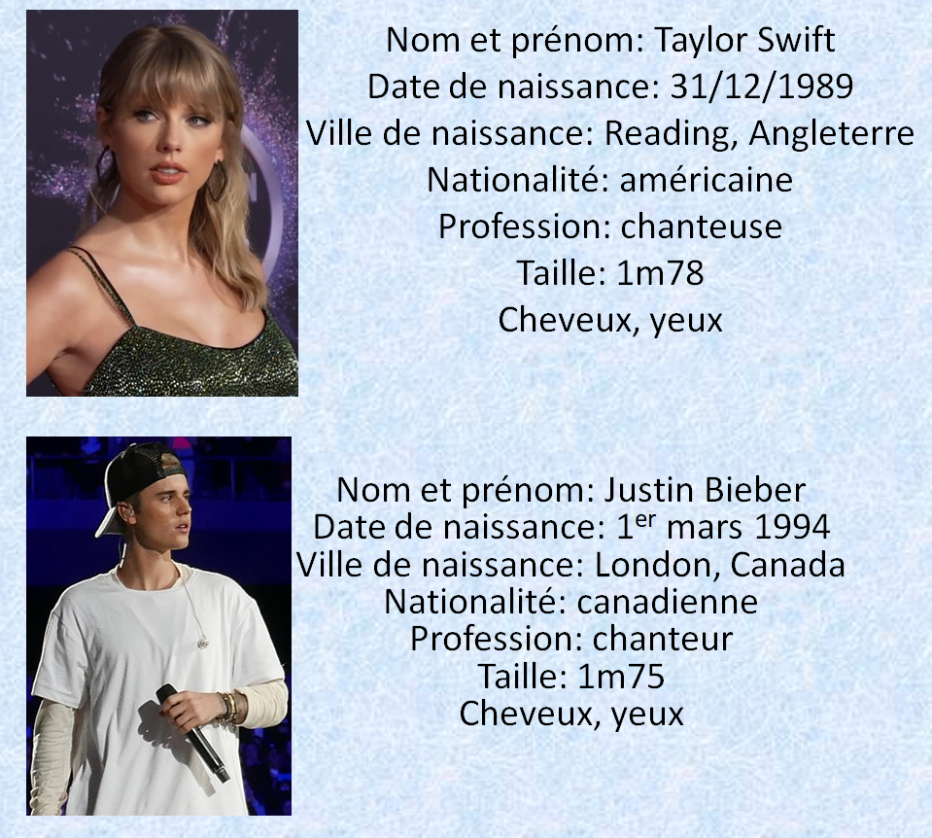

1. Tu écris un email à ton (ta) correspondant(e) français(e) : **François ou Françoise/** Γράφεις ένα email στον Γάλλο François ή στην Γαλλίδα Françoise με τον οποίο / την οποία αλληλογραφείς. Tu écris: ton prénom, âge, nationalité, classe, matières préférées, portrait physique et portrait moral.